Краткое описание программы Process Monitor:
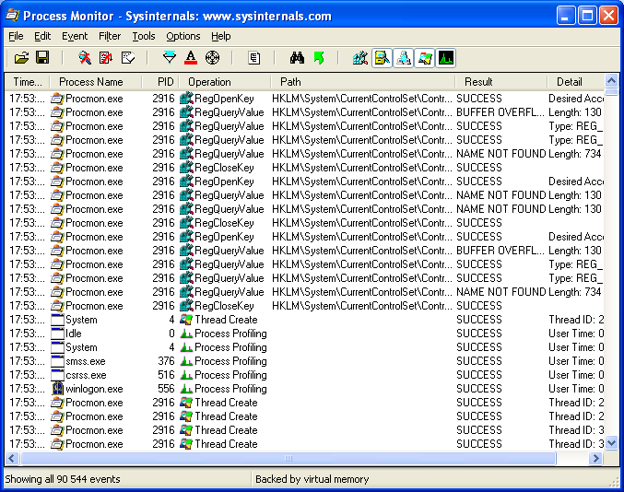
Это программа для отслеживания изменений в (следов) файловой системе или реестре.
Рекомендации по работе с ProcMon.exe при нахождении изменений в системе:
1. Перед началом эксперимента очистить дисплей.
2. Установить фильтр по процессу.
Для этого надо инициировать процесс, определить его имя в системе и завершить процесс. Установить фильтр. Вновь инициализировать процесс и провести его уже полностью.
3. Установить те операции, которые связаны с записью информации во внешнюю память: системный реестр (RegSetValue, RegCreateKey,...) или иные файлы (WriteFile, CreateFile,...). Путем постановки эксперимента определите сами, какие операции являются операциями записи информации во внешнюю память.
4. Не все процессы производят изменения в файловой системе и реестре непосредственно. В некоторых случаях для этого могут использоваться иные процессы, которым передается вызов. Например при открытии файла данных, имеющего привязку по расширению к конкретному приложению, создание файла в каталоге C:\Documents and Settings\%USER%\Recent выполняется процессом Explorer.EXE. Поэтому выяснив основную активность процесса необходимо, убрав фильтр, посмотреть сопряженные с ним по времени иные процессы.
5. Определив по операциям записи объекты, создаваемые в связи с процессами и событиями в этих процессах, найти эти объекты: ветви реестра (regedit), файлы (explorer), записи в файлах (editor). Процесс сопоставления изменений в системе с сообщениями ProcMon должен быть непрерывным, поэтому придется на время изучения системы отключать мониторинг.

Задача лабораторной (вариант 1):
Найти следы при запуске, чтении файла (ранее созданного без мониторинга), изменении содержимого файла, записи файла с тем же именем через Notepad, выходе из программы Notepad.

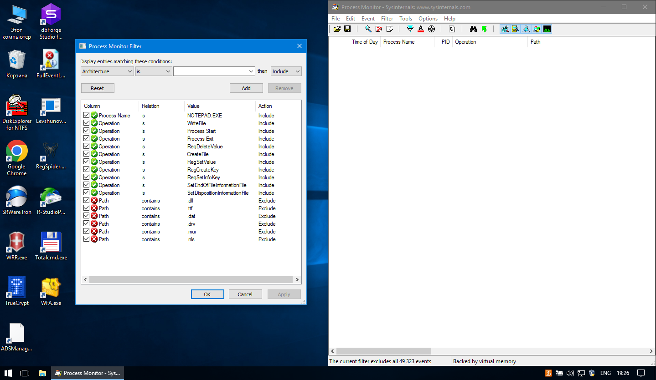
Перед началом отслеживания изменений в системе и реестре были поставлены следующие фильтры:
1. Показывать только процессы блокнота (notepad.exe) .
2. Показывать операции записи в файловую систему.
3. Показывать операцию запуска нового процесса.
4. Показывать операцию, фиксирующую завершение работы процесса.
5. Показывать операцию удаления параметра ключа из указываемого раздела реестра.
6. Показывать операции открытия/создания файла на указанном пути.
7. Показывать операцию изменения/создания параметра ключа из указываемого раздела реестра.
8. Показывать операцию создания ключа в реестре.
9. Показывать операцию изменения метаданных ключа.
10. Показывает операцию установки конца файла.
11. Показывает операцию, указывающую на попытку удаления или переименования файла.
12. Исключить операции, которые обращаются к .dll – файлам (никакого изменения подобных файлов не может быть при работе блокнота).
.dll – файлы — это файлы, содержащие код/данные, используемые другими программами.
13. Исключить операции, которые обращаются к .ttf – файлам (никакого изменения подобных файлов не может быть при работе блокнота).
.ttf – файлы — это файлы, хранящие шрифты.
14. Исключить операции, которые обращаются к .dat – файлам (никакого изменения подобных файлов не может быть при работе блокнота).
.dat – файлы — это файлы, хранящие данные для работы конкретной программы (но не изменяющиеся при обращении к ним).
15. Исключить операции, которые обращаются к .drv – файлам (никакого изменения подобных файлов не может быть при работе блокнота).
.drv – файлы — это файлы драйверов устройств.
16. Исключить операции, которые обращаются к .mui – файлам (никакого изменения подобных файлов не может быть при работе блокнота).
.mui – файлы — это файлы ресурсов, содержащие переведённые строки, диалоговые окна и элементы интерфейса.
17. Исключить операции, которые обращаются к .nls – файлам (никакого изменения подобных файлов не может быть при работе блокнота).
.nls – файлы — это файлы, необходимые для поддержки национальных языков, кодировок и преобразования символов.

Таким образом, мы после фильтрации останутся в основном только операции изменения файловой системы и реестра, относящиеся только к процессам notepad.exe .

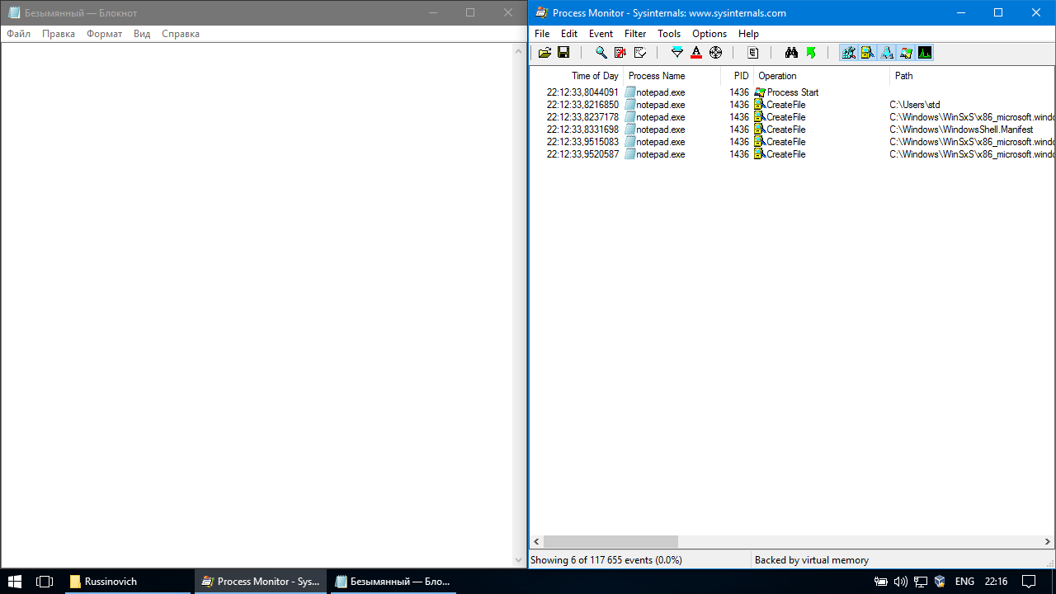
ЗАПУСК NOTEPAD.EXE:
1-ый процесс лишь вызывает запуск программы notepad.exe . Она не меняет ни файловую систему, ни реестр.
2-ой процесс открывает папку C:\Users\std .
3, 5 и 6 процессы открывают папку, содержащую .dll – файл для прочитки.
4-ый процесс открывает файл WindowsShell, который определяет параметры запуска блокнота. При открытии он не меняется, а лишь считывается.

Таким образом, запуск приложения notepad.exe не меняет файловую систему и реестр.

чтение файла (ранее созданного без мониторинга):
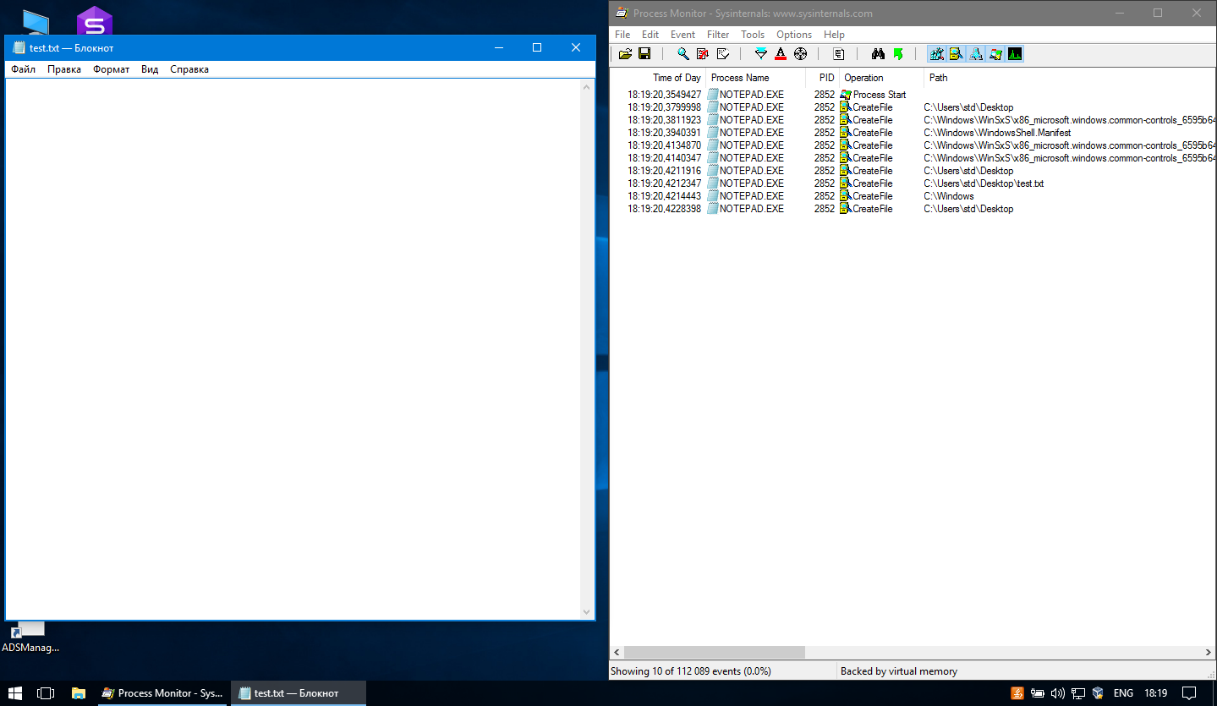
1-ый процесс лишь вызывает запуск программы notepad.exe . Она не меняет ни файловую систему, ни реестр.
2, 7 и 10 процессы открывают рабочий стол (именно там лежит файл test.txt).
3, 5 и 6 процессы открывают папку, содержащую .dll – файл для прочитки.
4-ый процесс открывает файл WindowsShell, который определяет параметры запуска блокнота. При открытии он не меняется, а лишь считывается.
8-ой процесс открывает файл test.txt для прочитки.
9-ый — открывает папку C:\Windows .

Таким образом, запуск текстового файла приложением notepad.exe также не меняет файловую систему и реестр.

Изменение содержимого файла:
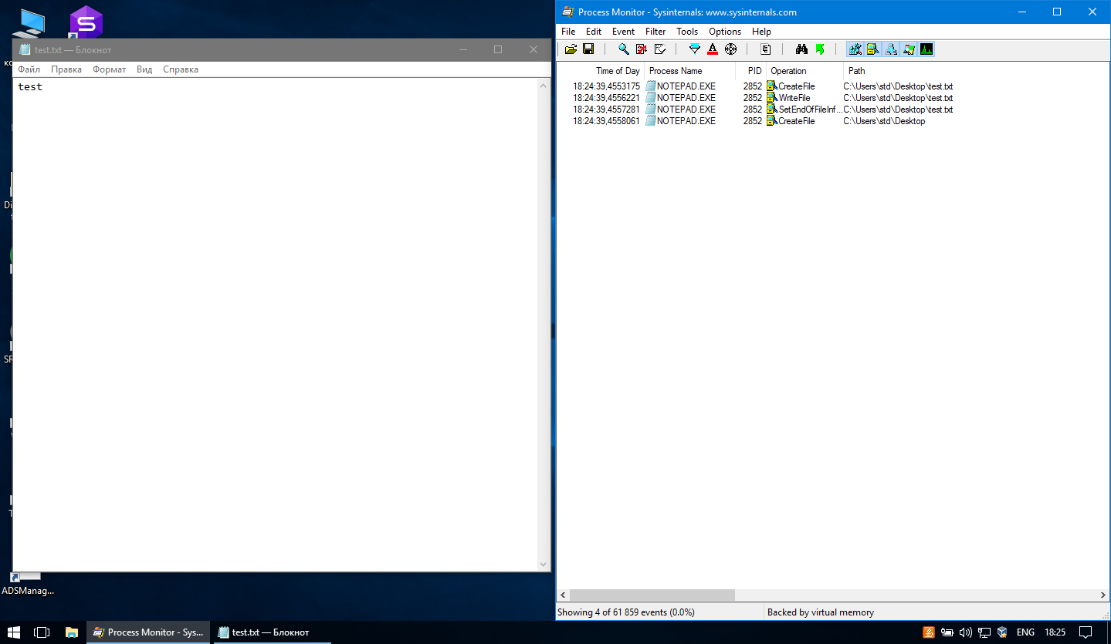
1-ый процесс открывает файл test.txt .
2-ой процесс воспроизводит запись нового текста в открытый файл.
Этот процесс меняет файловую систему компьютера.
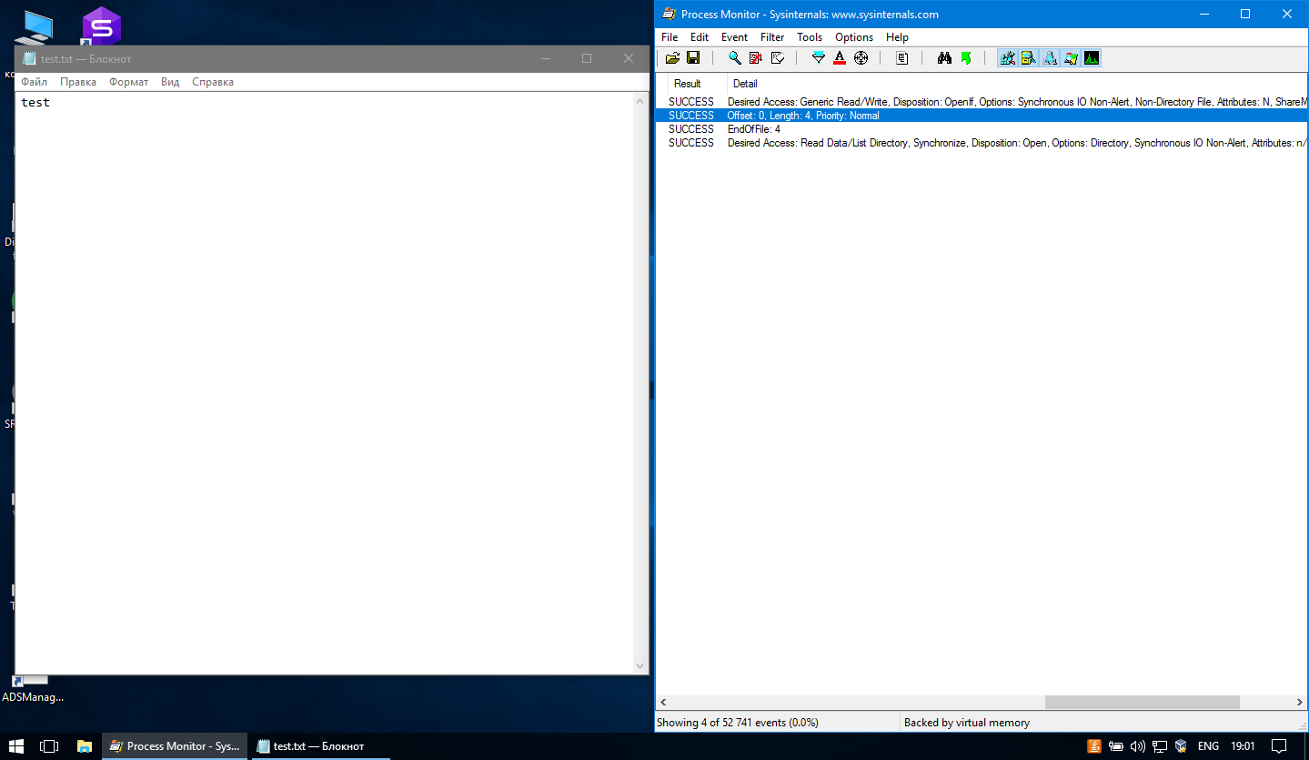
На это также намекает поле с детальным описанием процесса, в котором указана информация о начале и длине записанного текста.
3-ий процесс записывает в файл информацию о его размере (4 байта):

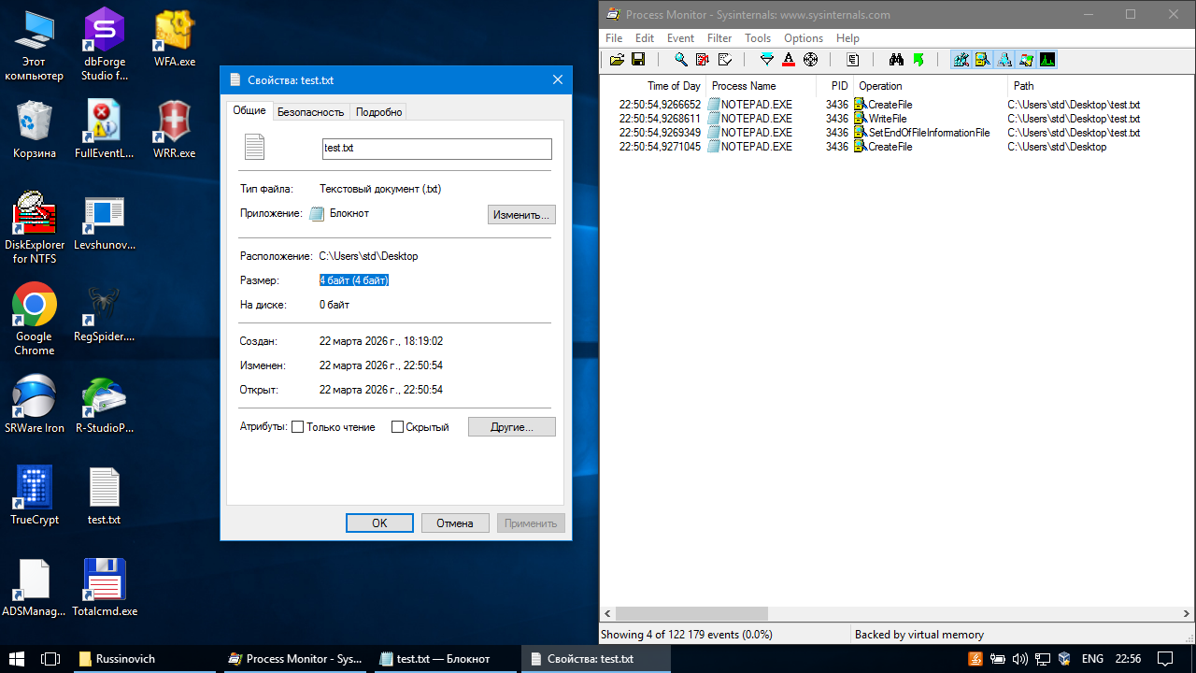
4-ый — открывает рабочий стол.

Таким образом, операция перезаписи файла меняет файловую систему.
Меняемый объект — текстовый файл test.txt, который открыт на редактирование программой notepad.exe .

запись файла с тем же именем:
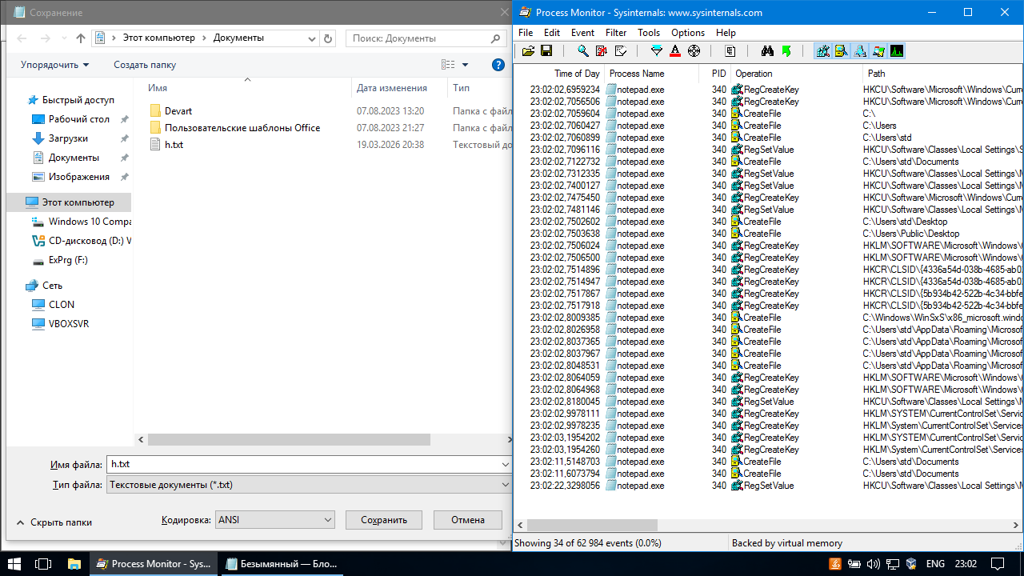
Так как анализ каждой строки занимает много места, я отмечу только те, что меняют файловую систему и реестр:
6-ой процесс меняет содержимое ключа HKCU\Software\Classes\Local Settings\Software\Microsoft\Windows\Shell\Bags\27\Shell\SniffedFolderType значение на «Documents»:
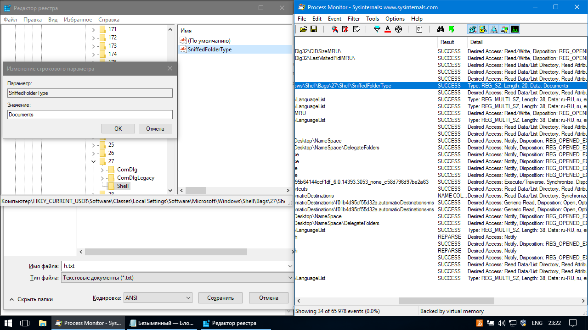
8, 9, 11, 27 и 34 процессы меняют содержимое ключа HKCU\Software\Classes\Local Settings\MuiCache\16\B1A07F78\LanguageList значение на «ru-RU, ru, en-US, en»:
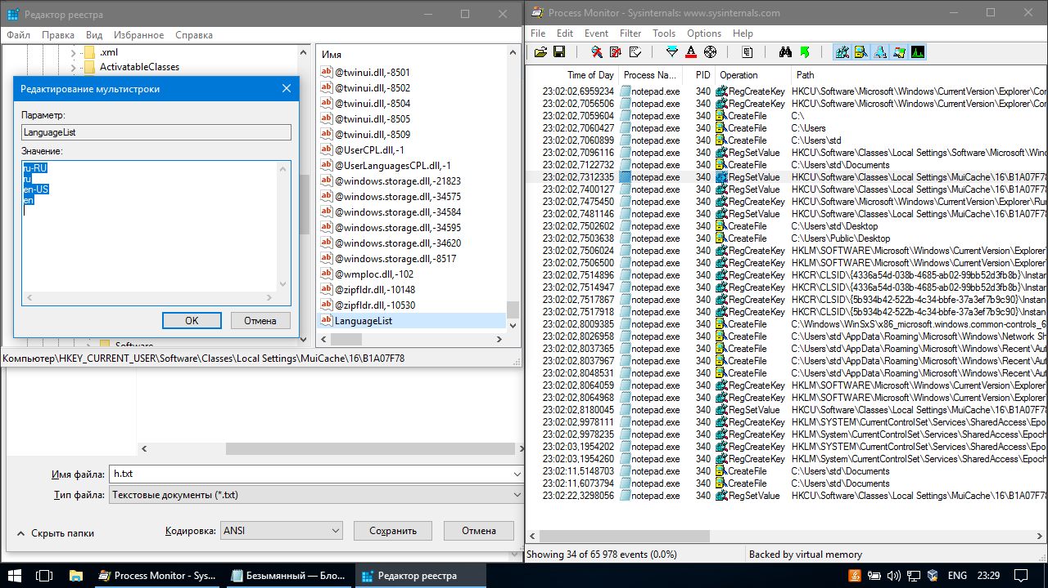
Все остальные процессы лишь открывают те или иные директории/файлы и считывают их.

Таким образом, открытие окна выбора папки сохранения меняет реестр.
Далее идут процессы, появляющиеся при непосредственном создании файла в той же папке и с тем же названием, что файл, уже находящийся в ней:
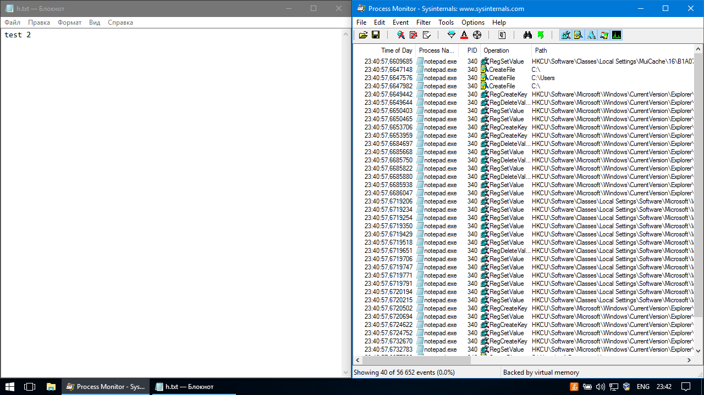
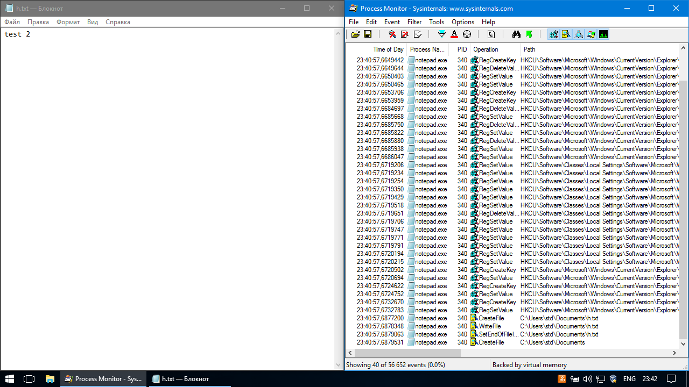
1-ый процесс меняет содержимое ключа HKCU\Software\Classes\Local Settings\MuiCache\16\B1A07F78\LanguageList значение на «ru-RU, ru, en-US, en».
6-ой — удаляет старое значение ключа 8 на пути HKCU\Software\Microsoft\Windows\CurrentVersion\Explorer\ComDlg32\LastVisitedPidlMRU\.
7-ой — создаёт новый ключ 8 на указанном в 6-ом процессе пути со значением «6E 00 6F 00 74 00 65 00 70 00 61 00 64 00 2E 00 65 00 78 00 65 00 00 00 14 00 1F 50 E0 4F D0 20 EA 3A 69 10 A2 D8 08 00 2B 30 30 9D 14 00 2E 80 1C FF CD A8 78 48 BE 43 B5 FD F8 09 1C 1C 60 D0 00 00».
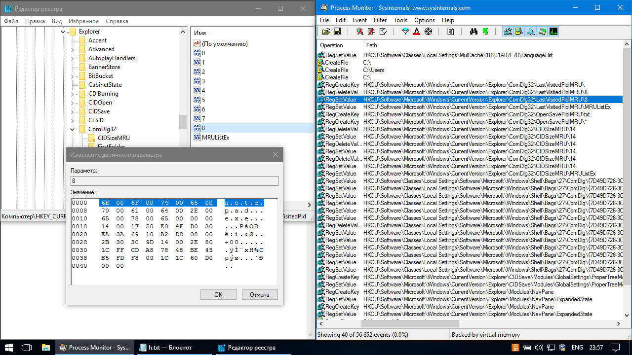
8-ой — создаёт новый ключ MRUListEx на указанном в 6-ом процессе пути со значением «08 00 00 00 05 00 00 00 03 00 00 00 07 00 00 00 01 00 00 00 06 00 00 00 04 00 00 00 02 00 00 00 00 00 00 00 FF FF FF FF».
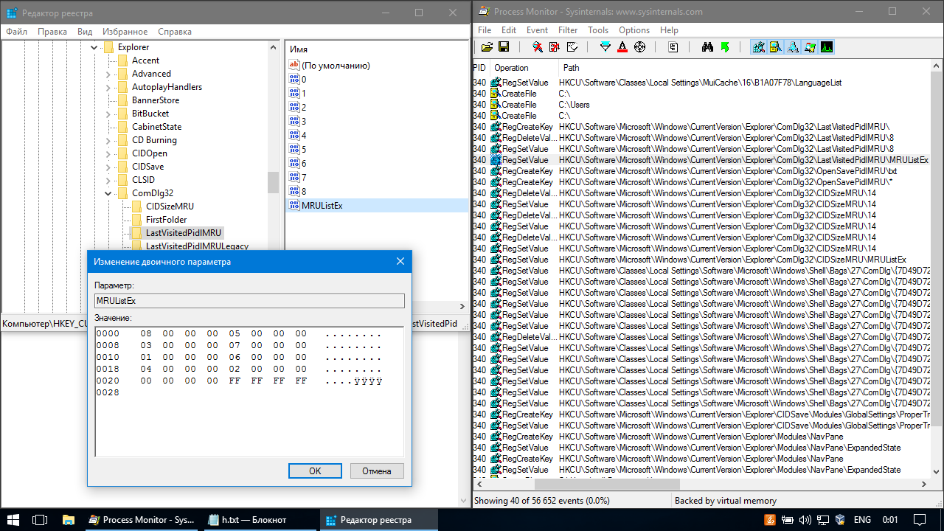
11, 13, 15 удаляют старое значение ключа 8 на пути HKCU\Software\Microsoft\Windows\CurrentVersion\Explorer\ComDlg32\CIDSizeMRU\14.
12, 14, 16 создают новый ключ на указанном в 9 процессе пути со значением «6E 00 6F 00 74 00 65 00 70 00 61 00 64 00 2E 00».

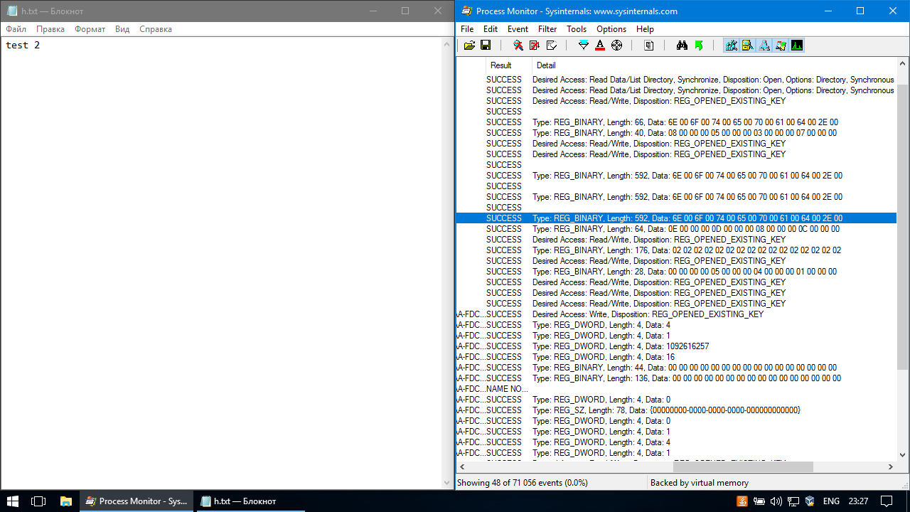
17-ый процесс меняет значение ключа на пути HKCU\Software\Microsoft\Windows\CurrentVersion\Explorer\ComDlg32\CIDSizeMRU\MRUListEx на значение «0E 00 00 00 0D 00 00 00 08 00 00 00 0C 00 00 00 04 00 00 00 0A 00 00 00 0B 00 00 00 01 00 00 00 09 00 00 00 05 00 00 00 00 00 00 00 07 00 00 00 06 00 00 00 03 00 00 00 02 00 00 00 FF FF FF FF».
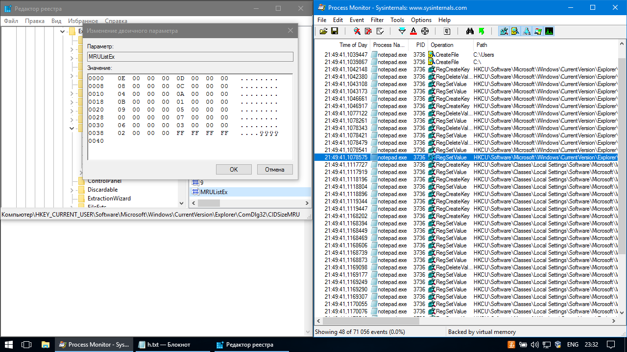
19-ый процесс меняет значение ключа на пути HKCU\Software\Classes\Local Settings\Software\Microsoft\Windows\Shell\BagMRU\NodeSlots на значение «02 02 02 02 02 02 02 02 02 02 02 02 02 02 02 02 02 02 02 02 02 02 02 02 02 02 02 02 02 02 02 02 02 02 02 02 02 02 02 02 02 02 02 02 02 02 02 02 02 02 02 02 02 02 02 02 02 02 02 02 02 02 02 02 02 02 02 02 02 02 02 02 02 02 02 02 02 02 02 02 02 02 02 02 02 02 02 02 02 02 02 02 02 02 02 02 02 02 02 02 02 02 02 02 02 02 02 02 02 02 02 02 02 02 02 02 02 02 02 02 02 02 02 02 02 02 02 02 02 02 02 02 02 02 02 02 02 02 02 02 02 02 02 02 02 02 02 02 02 02 02 02 02 02 02 02 02 02 02 02 02 02 02 02 02 02 02 02 02 02 02 02 02 02 02 02».
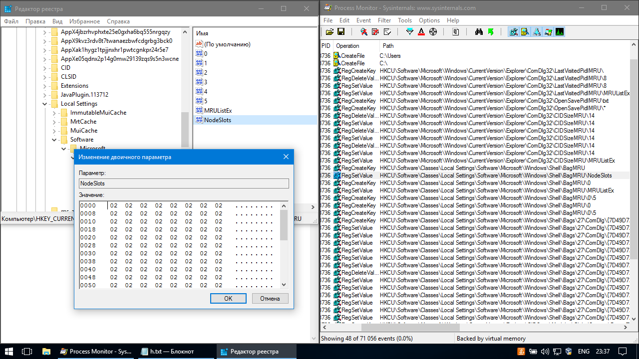
21-ый процесс меняет значение ключа на пути HKCU\Software\Classes\Local Settings\Software\Microsoft\Windows\Shell\BagMRU\MRUListEx на значение «00 00 00 00 05 00 00 00 04 00 00 00 01 00 00 00 03 00 00 00 02 00 00 00 FF FF FF FF».
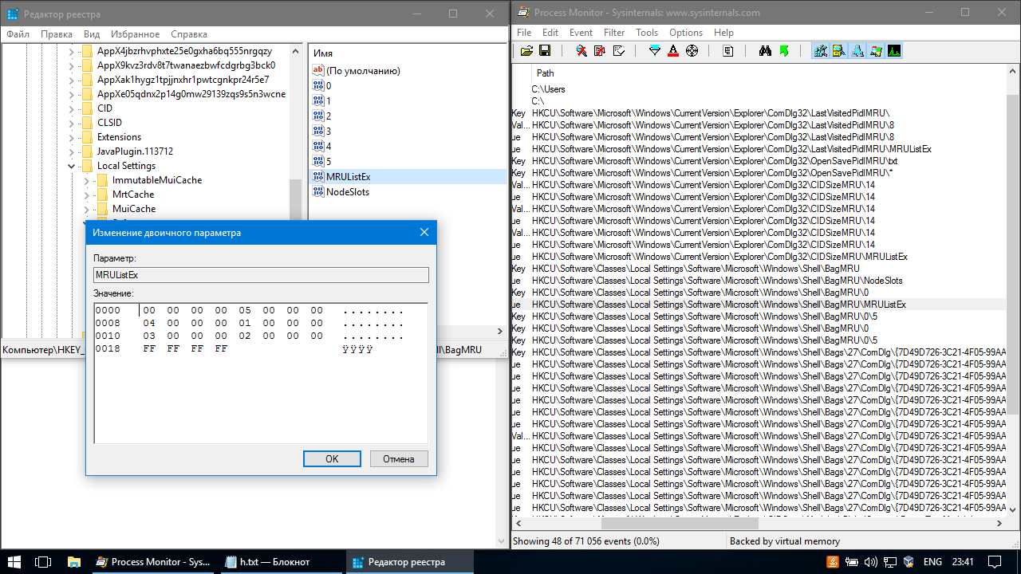
26 и 37 процессы меняют значение ключа на пути HKCU\Software\Classes\Local Settings\Software\Microsoft\Windows\Shell\Bags\27\ComDlg\{7D49D726-3C21-4F05-99AA-FDC2C9474656}\Mode на значение «4».

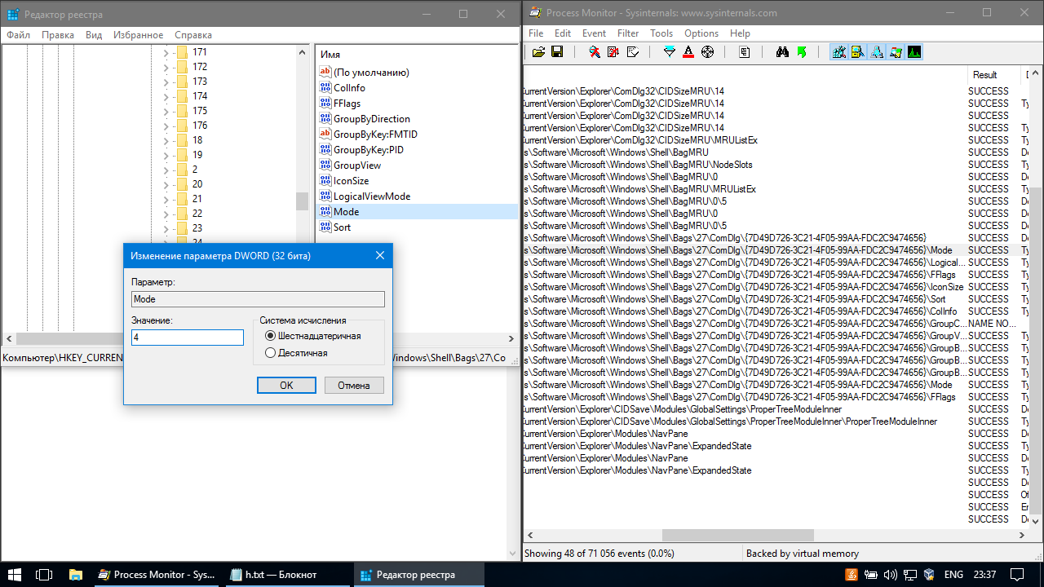
27-ой процесс меняет значение ключа на пути HKCU\Software\Classes\Local Settings\Software\Microsoft\Windows\Shell\Bags\27\ComDlg\{7D49D726-3C21-4F05-99AA-FDC2C9474656}\LogicalViewMode на значение «1».
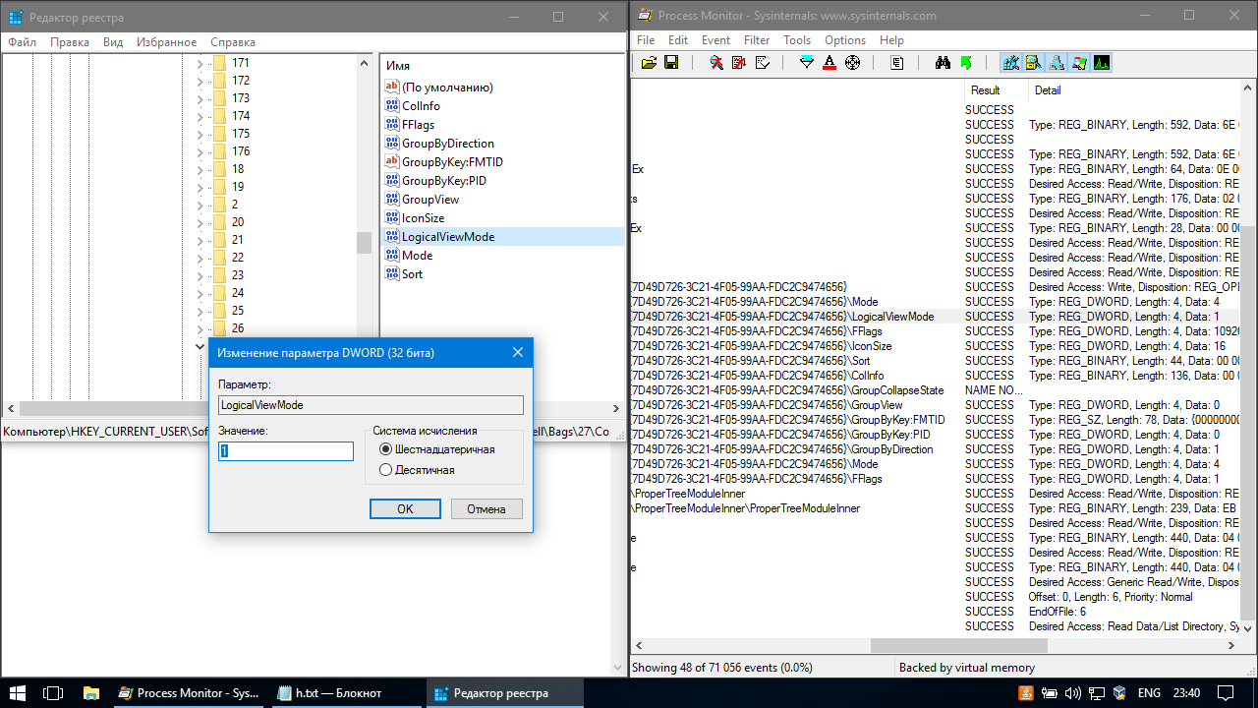
28-ой процесс меняет значение ключа на пути HKCU\Software\Classes\Local Settings\Software\Microsoft\Windows\Shell\Bags\27\ComDlg\{7D49D726-3C21-4F05-99AA-FDC2C9474656}\FFlags на значение «1092616257».
В 38-ом он изменит его значение на «1»

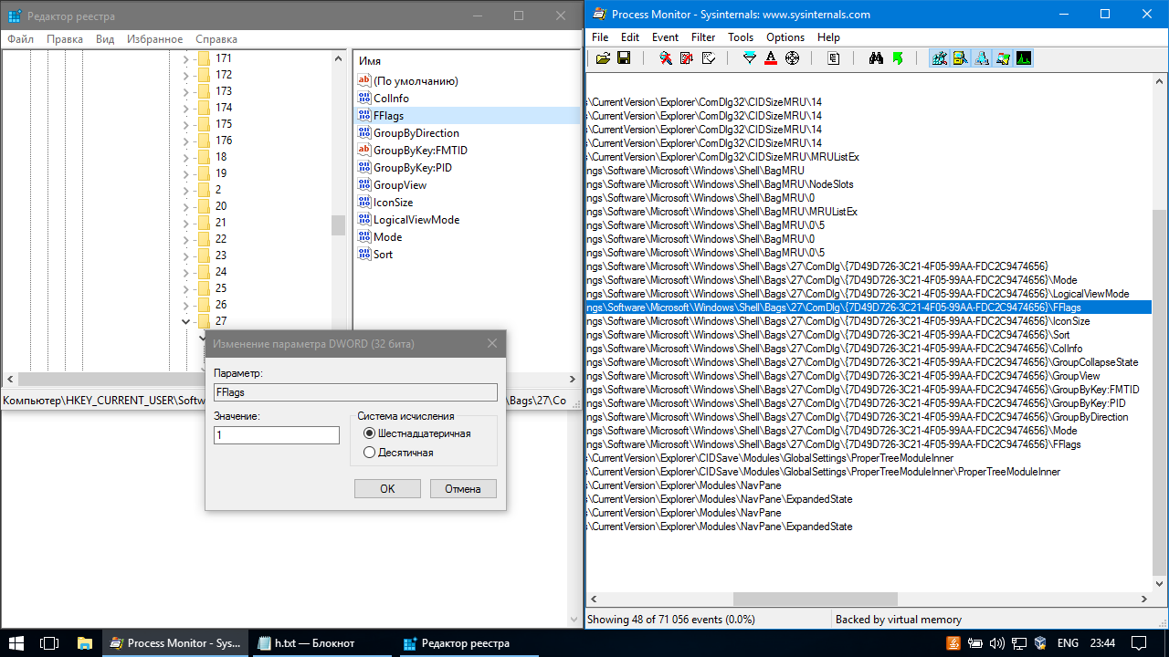
29-ой процесс меняет значение ключа на пути HKCU\Software\Classes\Local Settings\Software\Microsoft\Windows\Shell\Bags\27\ComDlg\{7D49D726-3C21-4F05-99AA-FDC2C9474656}\IconSize на 16-ичное значение «10».
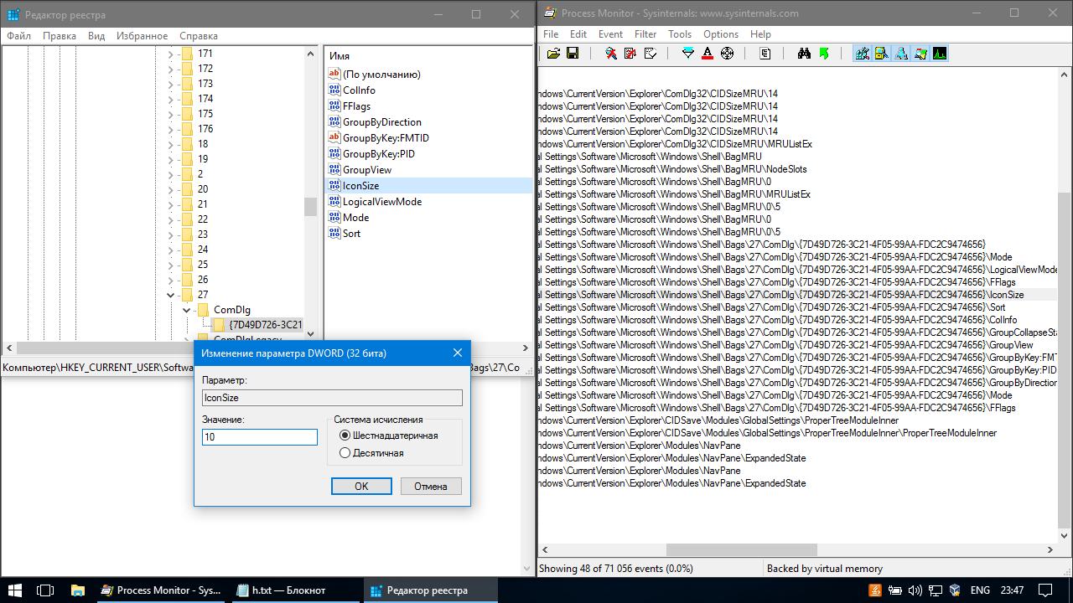
30-ый процесс меняет значение ключа на пути HKCU\Software\Classes\Local Settings\Software\Microsoft\Windows\Shell\Bags\27\ComDlg\{7D49D726-3C21-4F05-99AA-FDC2C9474656}\Sort на значение «00 00 00 00 00 00 00 00 00 00 00 00 00 00 00 00 01 00 00 00 30 F1 25 B7 EF 47 1A 10 A5 F1 02 60 8C 9E EB AC 0A 00 00 00 01 00 00 00».

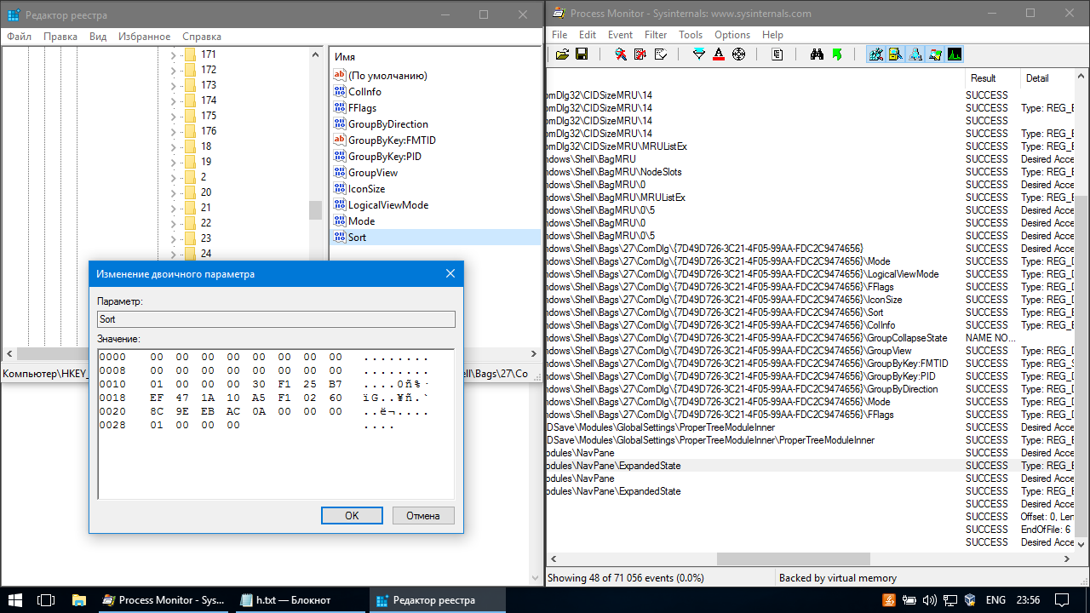
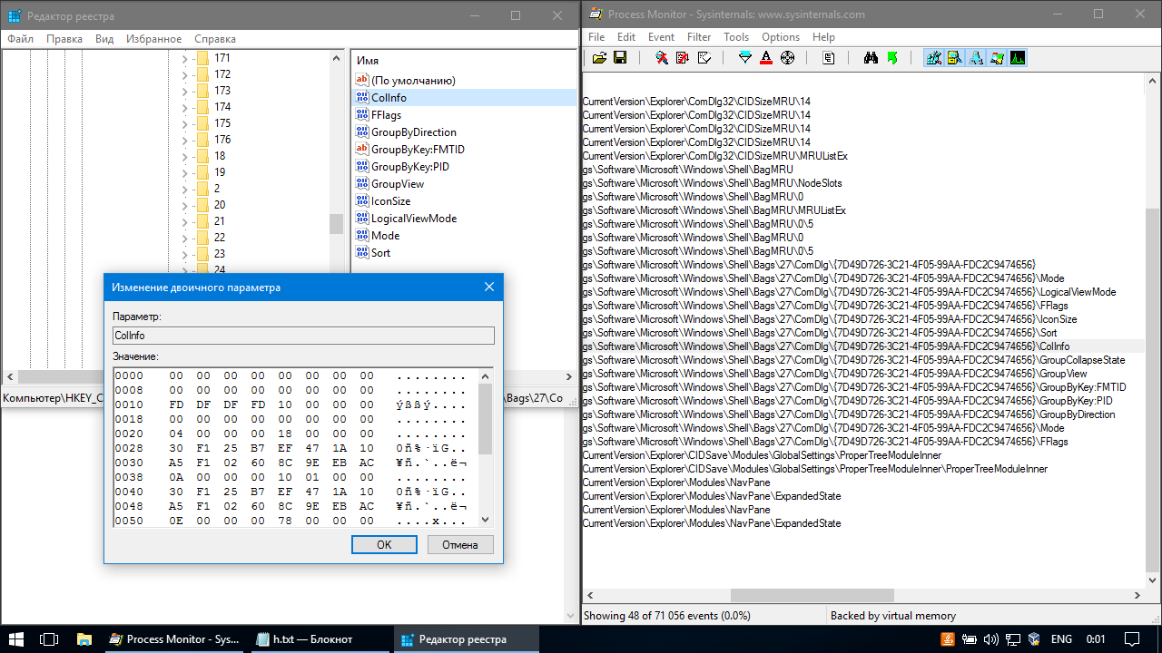
31-ый процесс меняет значение ключа на пути HKCU\Software\Classes\Local Settings\Software\Microsoft\Windows\Shell\Bags\27\ComDlg\{7D49D726-3C21-4F05-99AA-FDC2C9474656}\ColInfo на значение «00 00 00 00 00 00 00 00 00 00 00 00 00 00 00 00 FD DF DF FD 10 00 00 00 00 00 00 00 00 00 00 00 04 00 00 00 18 00 00 00 30 F1 25 B7 EF 47 1A 10 A5 F1 02 60 8C 9E EB AC 0A 00 00 00 10 01 00 00 30 F1 25 B7 EF 47 1A 10 A5 F1 25 B7 EF 47 1A 10 A5 F1 02 60 8C 9E EB AC 0E 00 00 00 78 00 00 00 30 F1 25 B7 EF 47 1A 10 A5 F1 02 60 8C 9E EB AC 04 00 00 00 78 00 00 00 30 F1 25 B7 EF 47 1A 10 A5 F1 02 60 8C 9E EB AC 0C 00 00 00 50 00 00 00».
33-ий процесс меняет значение ключа на пути HKCU\Software\Classes\Local Settings\Software\Microsoft\Windows\Shell\Bags\27\ComDlg\{7D49D726-3C21-4F05-99AA-FDC2C9474656}\GroupView на значение «0».
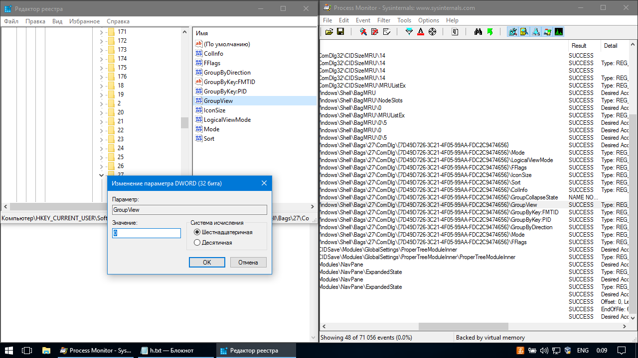
34-ый процесс меняет значение ключа на пути HKCU\Software\Classes\Local Settings\Software\Microsoft\Windows\Shell\Bags\27\ComDlg\{7D49D726-3C21-4F05-99AA-FDC2C9474656}\GroupByKey:FMTID на значение «{00000000-0000-0000-0000-000000000000}».
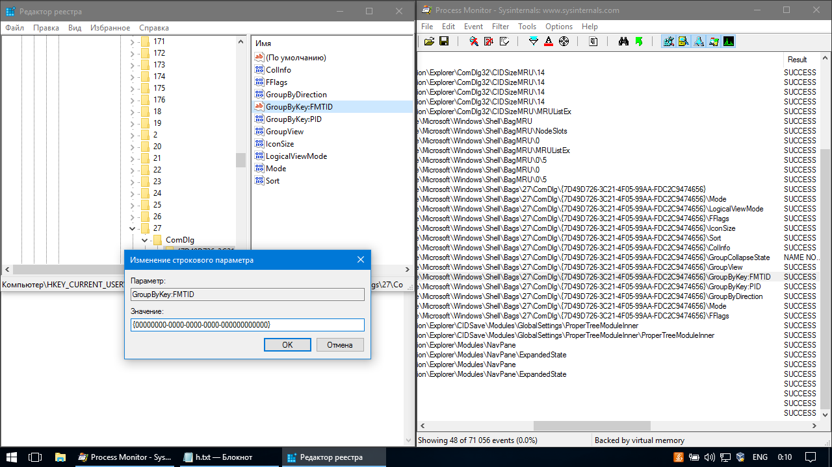
35-ый процесс меняет значение ключа на пути HKCU\Software\Classes\Local Settings\Software\Microsoft\Windows\Shell\Bags\27\ComDlg\{7D49D726-3C21-4F05-99AA-FDC2C9474656}\GroupByKey:PID на значение «0».

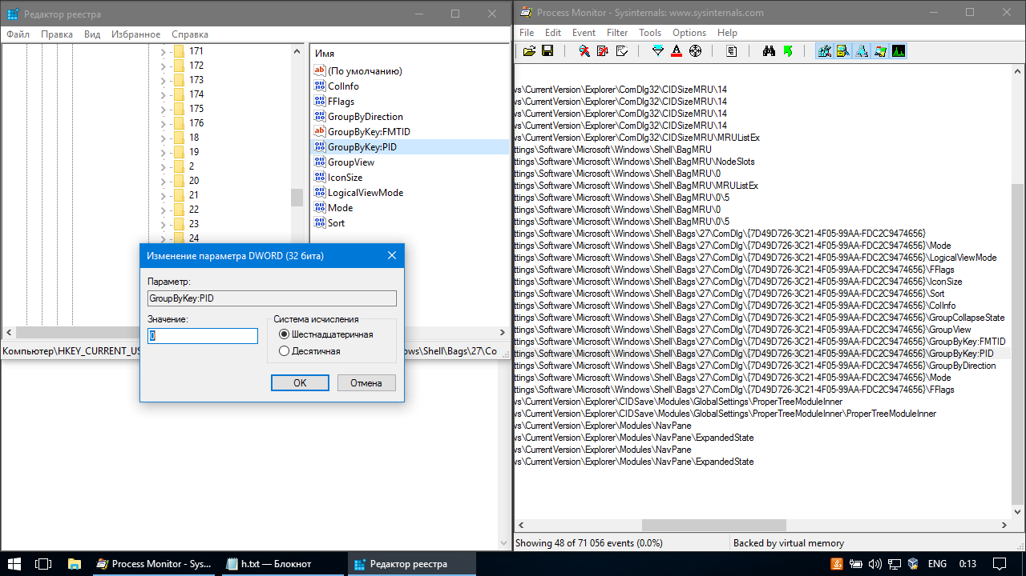
36-ой процесс меняет значение ключа на пути HKCU\Software\Classes\Local Settings\Software\Microsoft\Windows\Shell\Bags\27\ComDlg\{7D49D726-3C21-4F05-99AA-FDC2C9474656}\GroupByDirection на значение «1».
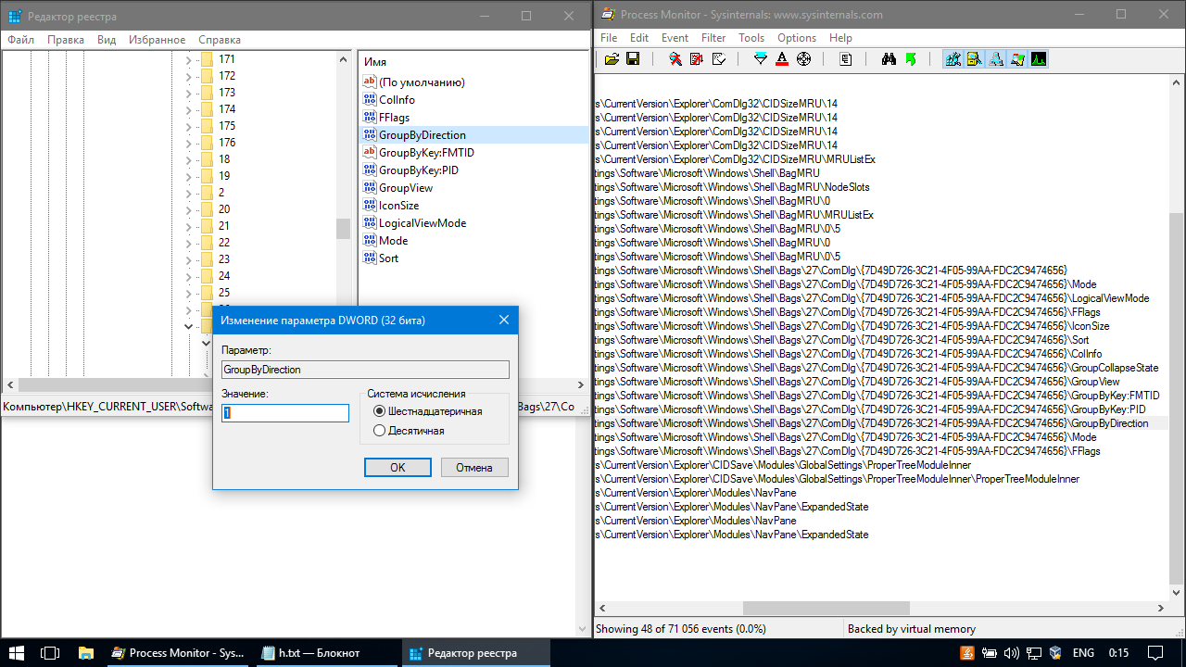
40-ой процесс меняет часть значения ключа на пути HKCU\Software\Microsoft\Windows\CurrentVersion\Explorer\CIDSave\Modules\GlobalSettings\ProperTreeModuleInner\ProperTreeModuleInner на «EB 00 00 00 E7 00 00 00 31 53 50 53 05 D5 CD D5» (дальше оставляет без изменений).

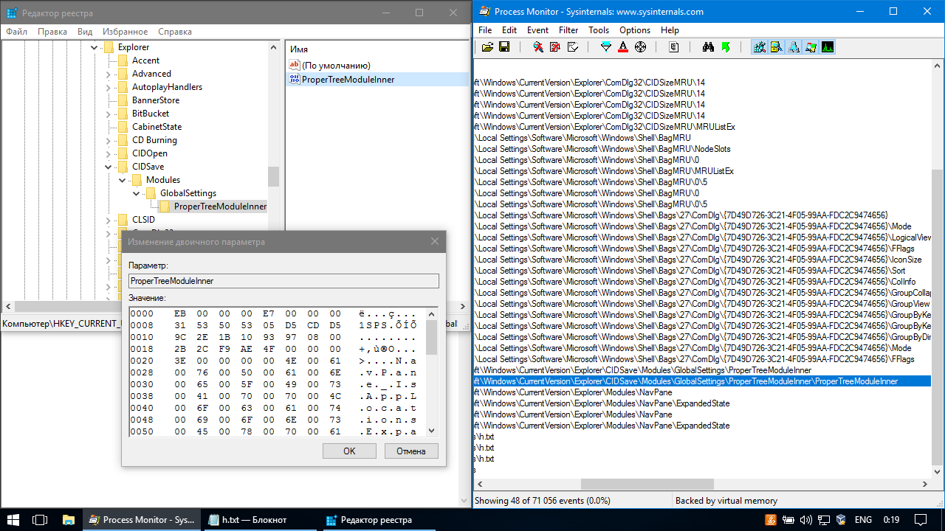
42 и 44 процессы меняют часть значения ключа на пути HKCU\Software\Microsoft\Windows\CurrentVersion\Explorer\Modules\NavPane\ExpandedState на «04 00 00 00 16 00 14 00 1F 80 CB 85 9F 67 20 02» (дальше оставляет без изменений).
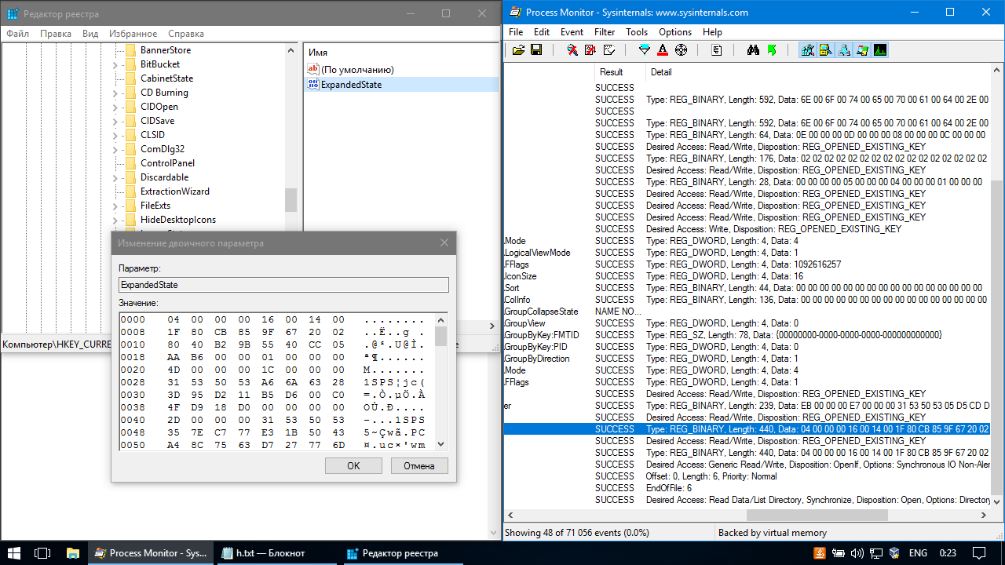
46-ой процесс меняет файловую систему компьютера, записывая в уже существующий в данной директории файл (h.txt) текст “test 2” длиной в 6 символов, что и указывается в «Detail».

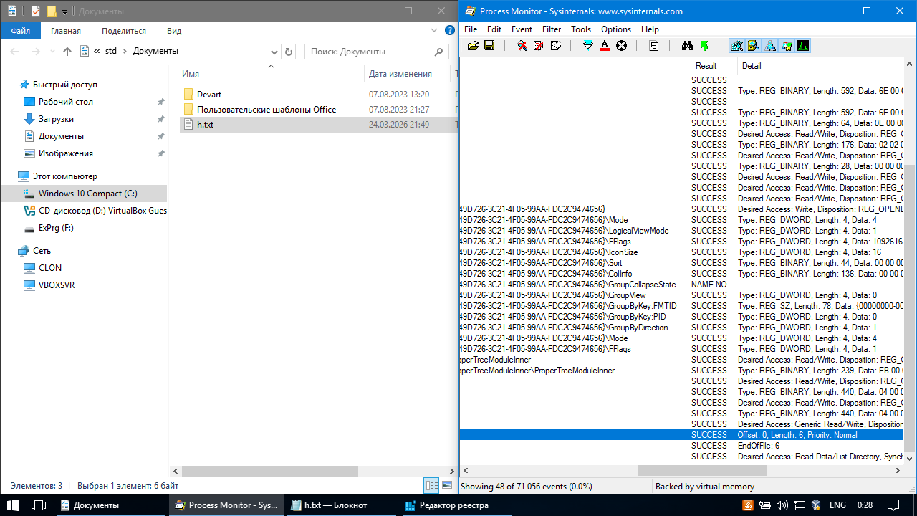
ВЫХОД ИЗ NOTEPAD.EXE:
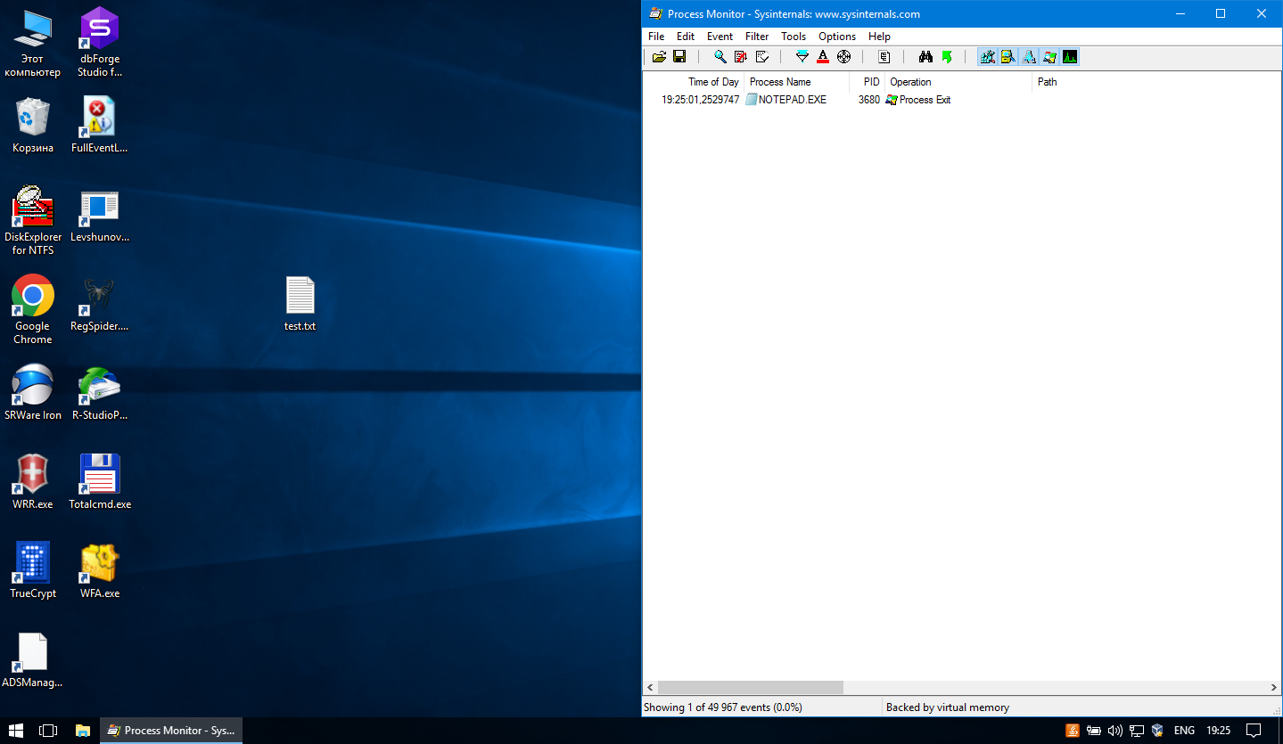
Как можно наблюдать, при закрытии программы изменений в файловой системе или реестре не происходит.
ВЫВОД:
В ходе выполнения лабораторной работы я поверхностно узнал, как пользоваться программой «Procmon.exe» для отслеживания процессов в системе, научился фильтровать процессы, фиксировать их (отключать временно отслеживание) и переходить к месту, в котором изменение произошло (если оно вообще на самом деле произошло).
Всего выявлено 36 процессов, изменяющих реестр и файловую систему.

